МИНОБРНАУКИ РОССИИ

Федеральное государственное бюджетное образовательное учреждение высшего образования
«ВЛАДИВОСТОКСКИЙ ГОСУДАРСТВЕННЫЙ УНИВЕРСИТЕТ»
(ФГБОУ ВО «ВВГУ»)
ИНСТИТУТ ИНФОРМАЦИОННЫХ ТЕХНОЛОГИЙ И АНАЛИЗА ДАННЫХ
КАФЕДРА ИНФОРМАЦИОННЫХ ТУХНОЛОГИЙ И СИСТЕМ

ОТЧЁТ
ПО ЛАБОРОТОРНОЙ РАБОТЕ №6

по дисциплине
«Информатика и программирование»

Студент
гр. БИС-25-3 ___________________________________________________ А. К. Познюр
Ассистент
преподавателя _______________________________________________ М.В.Водяницкий

Владивосток 2025
Задание

Задание 1
Написать функцию, которая конвертирует время из одной величины в другую.
На вход подается:
- число (величина времени)
- исходная единица измерения
- единица измерения, в которую нужно перевести
Функция должна вернуть конвертированное значение

Задание 2
Пользователь делает вклад в банке в размере a рублей сроком на n лет
Процент по вкладу зависит от суммы и срока
Зависимость от суммы:
- каждые 10 000 рублей увеличивают ставку на 0.3%
- но суммарное увеличение не может превышать 5%
- минимальный вклад - 30 000 рублей
Зависимость от срока:
- первые 3 года - 3%
- от 4 до 6 лет - 5%
- более 6 лет - 2%
Необходимо написать функцию, которая рассчитывает прибыль пользователя без учета первоначально вложенной суммы
Используется сложный процент: каждый год процент начисляется на текущую сумму вклада
На вход подаются: сумма вклада и количество лет. Результат: сумма прибыли (не весь вклад, а только заработанные проценты)

Задание 3
Написать функцию для вывода всех простых чисел в заданном диапазоне. Нужно учитывать некорректные данные (например, начало больше конца или диапазон без простых чисел)
На вход подаются два числа: начало и конец диапазона (включительно). На выходе - список всех простых чисел или сообщение об ошибке

Задание 4
Реализовать функцию сложения двух матриц
При сложении двух матриц получается новая матрица того же размера, где каждый элемент - это сумма элементов с тем же индексом из двух исходных матриц
Ограничения:
- складывать можно только матрицы одинакового размера
- размер матрицы должен быть строго больше 2 (например, 3×3, 4×4 и т.д.)
- при нарушении условий нужно вывести сообщение об ошибке
На вход подаются:
- размер матрицы n (для квадратной матрицы n × n)
- элементы первой матрицы (по строкам, через пробел)
- элементы второй матрицы в таком же формате
Результат - новая матрица (в том же формате), либо сообщение об ошибке

Задание 5
Написать функцию, которая определяет, является ли строка палиндромом
Палиндром - это строка, которая читается одинаково слева направо и справа налево (обычно без учета пробелов, регистра и знаков препинания - эти правила нужно явно задать в своей реализации)
На вход подается строка. На выходе:
- Да, если это палиндром
- Нет, если это не палиндром

2
Содержание
Выполнение работы............................................................................................... …3
1.1Задание 1..........................................................................................…..........................3
1.2Задание 2..........................................................................................…..........................4
1.3Задание 3........................................................................................................................5
1.4Задание 4........................................................................................................ …...........6
1.5Задание 5........................................................................................................................7

3
Выполнение работы
  - Задание 1
В данном задание была задействована функция def для создания кода который будет конвертировать время. На рисунке 1 представлен код программы.
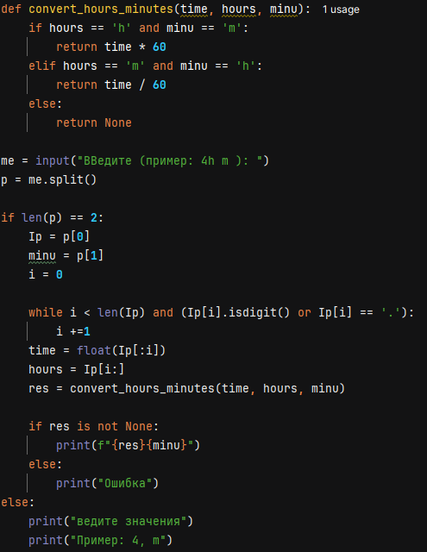
Рисунок 1 — листинг программы для задания 1
Пояснение работы программы:
1)Определяем функцию с именем convert_hours_minutes, функция принимает три параметра: time – числовое значение, hours и minu – исходные единицы измерения ('h' или 'm').
2)Вводятся условия если первая единица часы , а вторая минуты умножаем на 60 для
4
нахождения минут, если первая единица минуты, а вторая часы то делим на 60.
3)Во всех остальных случаях неправильный формат.
4)Запрашиваем у пользователя ввод.
5)Функция split() разбивает ввод на части.
6)Проверяется условие, что в списке ровно 2 элемента
7)Заводим новую переменную, которая принимает значение первого элемента, а переменной minu задаем значение второго элемента. И создаем счетчик, задавая ему начальное значение 0.
8)Запускаем цикл while, который выполняется, пока I меньше длины строки Ip чтобы не выйти за границы и пока текущий символ цифра или точка и увеличиваем I на 1, после чего переходим к следующему символу.
9)Переменной time – задаем значение извлекая числовую часть и преобразуя ее в вещественное число (Например: 4 или 120).
10)Переменной hours — просто извлекаем числовую часть, такую как h или m.
11)После чего вызываем функцию конвертации.
12)Проверяем вернула ли функция результат, кроме None.
Если условие оказалось верным то выводится нужный нам результат, если же нет выводится сообщение об ошибки.
  - Задание 2
В данном задание для нахождения прибыли от вклада была использована функция def при написании программы. На рисунке 2 представлен код программы.
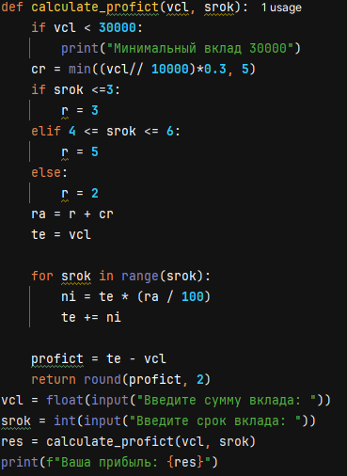
Рисунок 2 — листинг программы для задания 2
5
Пояснение работы программы:
1)Объявляем функцию def с двумя параметрами: vcl – которой будет присваиваться вклад и srok – которой будет присваиваться срок вклада.
2)Вводим условие при котором вклад не может быть меньше 30000.
3)Вводим переменную которая будет принимать значения надбавки процентов за каждые 10000, но не более 5 раз
4)Вводим условие где если срок вклада не более 3 лет, то процент вклада составит 3%, если от 4 до 6 то не более 5%, а последнем случае процент составит 2%
5)Вводится переменная базовой ставки и надбавки.
6)Заводим цикл по годам
7)Переменная ni принимает значения расчётов процентов за текущий год, после чего добавляется к переменной te имеющей значение изначального вклада.
8)Переменная profict принимает значения итоговой суммы от которой вычли начальную сумму вклада и функцией round возвращает ее с 2 цифрами после точки.
9)Переменные принимают значения от пользователя., после чего вводится переменная которая будет вызывать функции расчёта прибыли.
В итоге выводиться получившаяся прибыль.
  - Задание 3
В данном задание нужно было написать код для нахождения всех простых чисел в диапазоне который введет пользователь. На рисунке 3 представлен код программы.
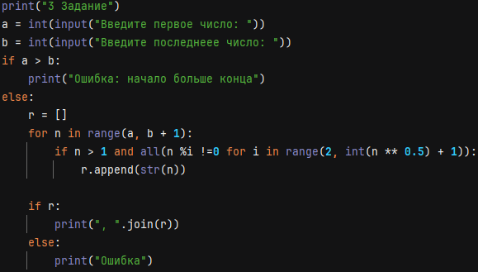
Рисунок 3 — листинг программы задания 3

6
Пояснение работы программы:
1)Вводятся переменные которые будут принимать значения чисел в диапазоне которого будут находиться простые числа.
2)Производится проверка если первое число будет больше второго.
3)Заводится пустой список в который будут записаны найденные числа.
4)Вводится цикл в диапазоне введенных чисел.
5)Проверяется условие при котором переменная n принимающая значения в, диапазоне, чисел должно быть больше 1, а так же условие что число n не делится ни на одно число от 2 до корень из n, после чего число добавляется в список как строка.
6)Проводится проверка, пуст список или нет.
После чего если список оказался не пустым то выводится список простых чисел.
  - Задание 4
В данном задание для построения кода который будет складывать матрицы была использована библиотека NumPy. На рисунке 4 представлен код программы.
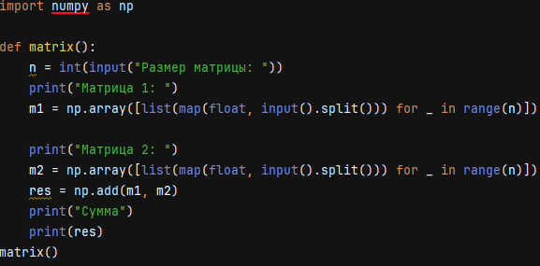
Рисунок 4 — листинг программы задания 4
Пояснение работы программы:
1)Импорт библиотеки NumPy.
2)Объявление функции для сложения матрицы.
3)Ввод размера матрицы от пользователя.
4)Вывод приглашения для ввода первой матрицы.
5)Создания массива NumPy из списка списков, list – создание списка из чисел(одна строка матрицы), map(float, …) преобразование каждого элемента в вещественное число, Input().split() - ввод строки и разбивка на список строк по пробелам, for _ in range(n) —
7
повторить n раз (n строк).
6)Аналогично для второй матрицы.
7)Сложение двух матриц и вывод результата сложения.
8)Вызов функции для выполнения программы.
Таким образом происходит сложение матриц и их вывод.
  - Задание 5
В данном задание нужно было написать код для выяснения является ли фраза палиндромом. На рисунке 5 представлен код программы.
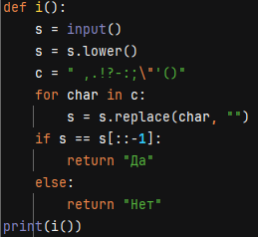
Рисунок 5 — листинг программы задания 5
Пояснение работы программы:
1)Объявление функции.
2)Переменной s задается фраза введенной пользователем, после чего всем буквам задается нижний регистр.
3)Задается переменная которая принимает различные знаки, которые могут оказаться в фразе.
4)Удаление всех указанных символов.
5)Проверка на палиндром.
После чего выводится ответ является ли фраза палиндромом.

